Flattichschule Korntal-Münchingen
- Grundschule -

Flattichschule * Schulstr. 2 * 70825 Korntal-Münchingen  Elterninfo | Schulstr. 2  70825 Korntal-Münchingen  Telefon: 07150 9207 2121  Fax: 07150 9207 2138  www.flattichschule.de  poststelle@04117134.schule.bwl.de  22.11.2022
Pädagogischer Tag

Liebe Eltern,
in Absprache mit der Schulkonferenz findet unser
Pädagogischer Tag am 27. Februar 2023 statt.
An diesem Tag ist daher für die Schüler*innen der Flattichschule unterrichtsfrei, sodass sich die Faschingsferien für die Kinder um einen Tag „verlängern“.
Für Kernzeit-/Hortkinder gibt es für den Notfall eine Betreuung, auch über den ganzen Vormittag. Eine Betreuungsbedarfsabfrage bezüglich dieses Montags seitens Kernzeit/ Hort wird folgen.
Bitte nehmen Sie diesen Tag in Ihre Planungen mit auf. Vielen Dank!
Mit freundlichen Grüßen
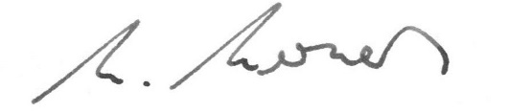
W. Werner, Rektor

